**rxwx**

**项目介绍**

**项目采用技术：dubbo+zookeeper+spring+springMvc+mybatis＋redis+mysql＋maven**

**项目结构说明**

rxwx-model : 数据模型

rxwx-service: 接口组件

rxwx-cache-component:缓存服务组件

rxwx-user-component:用户服务组件

rxwx-web-api:接口工程 <Client>

rxwx-common:公共组件，包含公共异常类

**项目运行**

git clone <https://github.com/houjingwei/rxwx.git>

以maven方式引进eclipse

rxwx >> mvn clean install

首先启动缓存组件

rxwx-cache-component/target/ 执行 java -jar rxwx-cache-component-1.0.0.one-jar.jar

然后启动用户组件，从图示可知，用户组件依赖于缓存组件

rxwx-user-component/target/ 执行 java -jar rxwx-user-component-1.0.0.one-jar.jar

最后将rxwx-web-api项目运行在tomcat中启动，访问  
ip:端口／rxwx-web-api/api/userList 或 ip:端口／rxwx-web-api/api/findOne

使用默认中央仓库下载很慢，可以采用阿里云镜像  
修改maven目录下conf/ settings.xml

<mirrors>

<mirror>

<id>alimaven</id>

<name>aliyun maven</name>

<url>http://maven.aliyun.com/nexus/content/groups/public/</url>

<mirrorOf>central</mirrorOf>

</mirror>

</mirrors>

**项目问题解决**

1.如果dubbo配置文件报错，提示dubbo标签找不到，请在  
XML下XML Catalog 中添加rxwx下pro-file中的dubbo.xsd文件

备注：如果需要自己的zookeeper注册中心请修改组件服务工程里config.properties文件

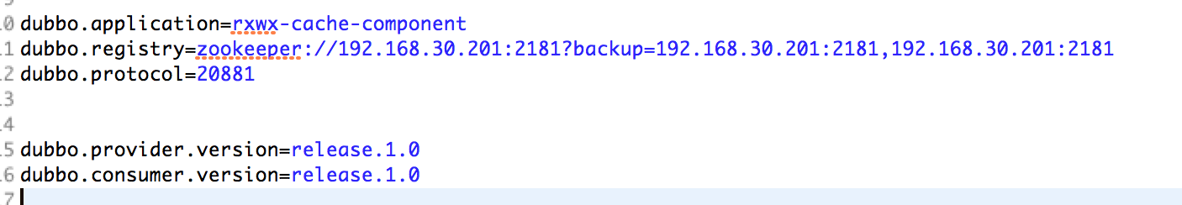

报错：Cannot change version of project facet Dynamic web

查看：<https://my.oschina.net/cloudcoder/blog/362949> 解决